Практическая работа №1
Физическая культура и спорт в профессиональной подготовке и социокультурном развитии личности студента
Теоретическая часть:
1. Общие функции физической культуры и спорта
2. Специфические функции физической культуры и спорта
3. Межнациональные контакты при занятиях физической культурой и спортом
4. Удовлетворение индивидуально-личностных потребностей при занятиях физической культурой и спортом
5. Экономическое значение физической культуры и спорта
6. Физическая культура и спорт как социальный феномен общества
7. Средства физической культуры
8. Важнейшие показатели физического совершенствования человека современности
9. Законы, которым подчиняется процесс физического развития человека
10. Цель и задачи физической культуры студента
11. Студенческий спорт
12. Самостоятельные занятия студентов физической культурой и спортом
13. Ценности образования по физической культуре и спорту
14. Ценностное отношение студентов к физической культуре и спорту
15. Формирование физической культуры личности студента
16. Результативность образовательного процесса по физической культуре и спорту
17. Прикладная направленность физической культуры и спорта
18. Социальные функции физической культуры и спорта

Самостоятельные занятия студентов физической культурой и спортом
Самостоятельные тренировки – это хороший способ поддерживать здоровье, быть в форме и чувствовать себя лучше. Во время учебы студенты много сидят за книгами и компьютером, поэтому движение просто необходимо. Спорт помогает снять стресс, улучшить настроение и повысить концентрацию.
Почему студентам нужно заниматься спортом?
- Здоровье – спорт укрепляет сердце, улучшает иммунитет, снижает риск болезней.
- Физическая форма – помогает поддерживать вес, развивать силу и выносливость.
- Энергия и бодрость – после тренировок появляется больше сил, уменьшается усталость.
- Снижение стресса – спорт помогает расслабиться и отвлечься от учебы.
- Концентрация и память – физическая активность улучшает работу мозга.
- Самодисциплина – регулярные тренировки развивают ответственность и организованность.
- Уверенность в себе – хорошая физическая форма делает человека более уверенным.
Варианты самостоятельных занятий спортом:
- Бег – улучшает выносливость, укрепляет сердце, помогает сбросить лишний вес.
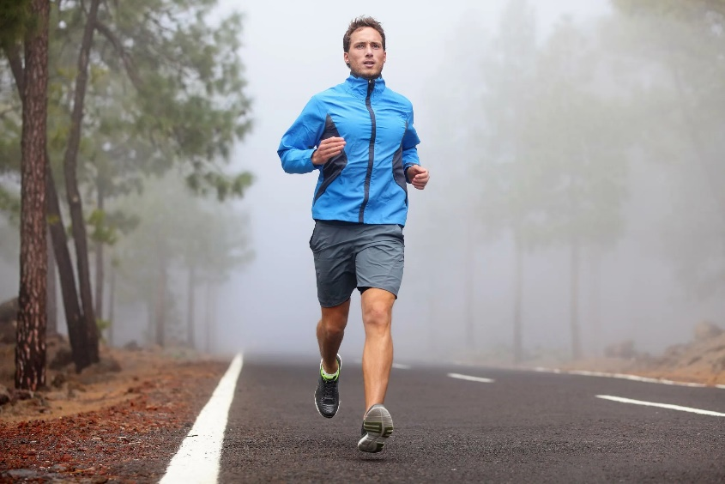

- Домашние тренировки – упражнения с собственным весом (приседания, отжимания, планка).
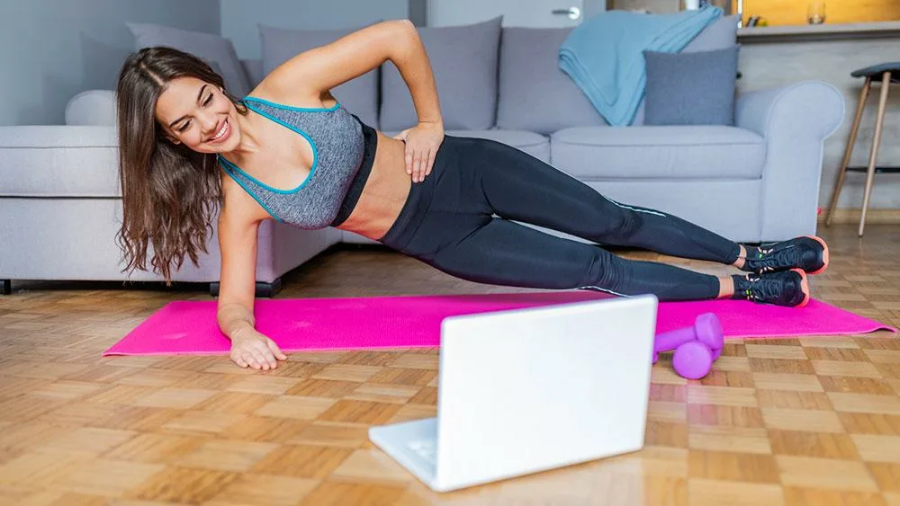
- Тренажёрный зал – работа с гантелями, штангами и тренажёрами для силы и массы.
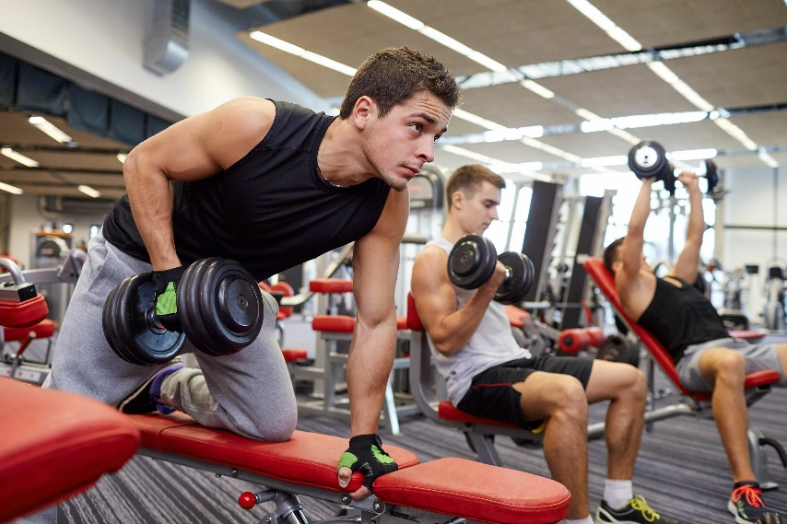
- Йога и растяжка – улучшают гибкость, осанку, снимают стресс.
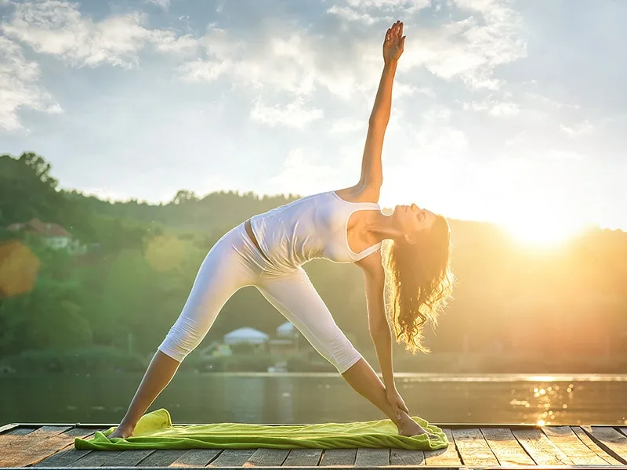

- Плавание – полезно для суставов, развивает все группы мышц.
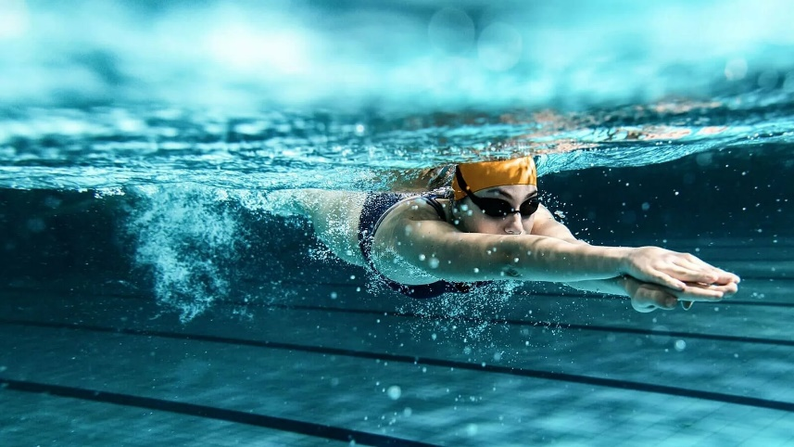
- Езда на велосипеде – укрепляет ноги, улучшает выносливость, подходит для кардионагрузки.
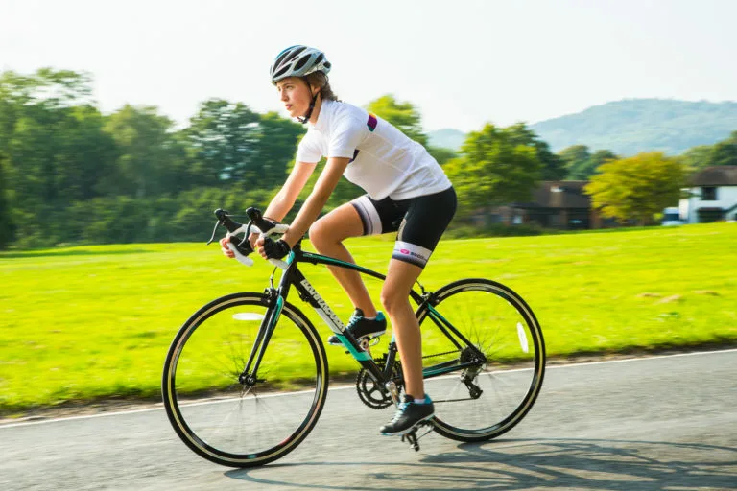
- Турники и брусья – подтягивания, отжимания на брусьях, тренировка верхней части тела.
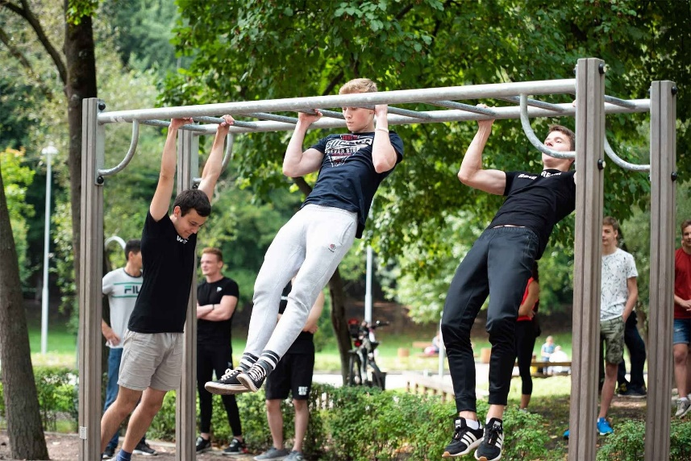

- Спортивные игры – футбол, баскетбол, теннис, если есть возможность и компания.
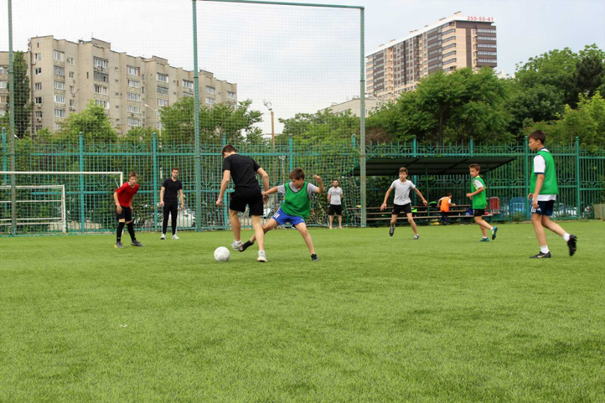
- Танцы – помогают держать тело в тонусе, развивают координацию.
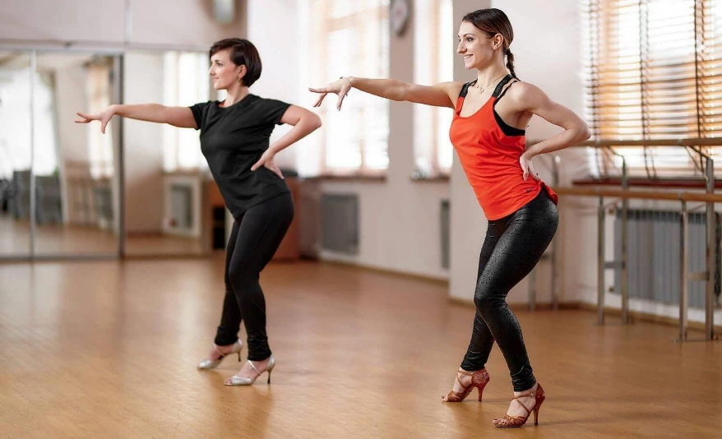
- Боевые искусства – бокс, кикбоксинг, карате, если хочется развить силу и реакцию.
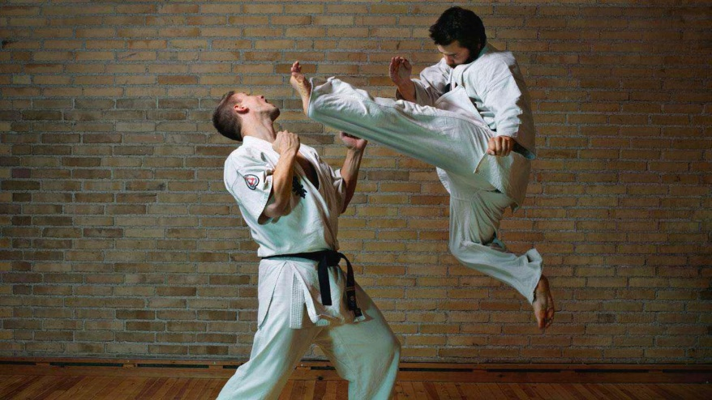
Выбор зависит от целей. Например, для развития силы подойдет тренажерный зал, для развития выносливости – бег, для расслабления – йога.

Меры осторожности при самостоятельных занятия спортом
- Разминка – всегда нужно разогревать мышцы перед тренировкой, чтобы избежать травм.
- Правильная техника – обязательно нужно следить за правильностью выполнения упражнений.
- Постепенное увеличение нагрузки – не стоит брать сразу большие веса или длинные дистанции, нагрузку нужно увеличивать постепенно.
- Отдых и восстановление – мышцы растут и укрепляются во время отдыха, поэтому важно давать телу время на восстановление.
- Адекватная оценка своих возможностей – не стоит пытаться повторить сложные упражнения без подготовки.
- Гидратация – нужно пить достаточное количество воды до, во время и после тренировки.
- Удобная одежда и обувь – необходимо выбирать удобную экипировку, подходящую для конкретного вида спорта.
- Контроль самочувствия – при появлении боли, головокружения или сильной усталости необходимо прервать тренировку.
- Не тренироваться через силу – не нужно тренироваться во время болезни или при сильной усталости.
Советы по мотивации:
- Поставить конкретную цель – например, пробежать 5 км, подтянуться 10 раз или просто улучшить самочувствие.
- Составить план тренировок – заранее решить, когда и что будете делать.
- Начинать с малого – не нужно пытаться сразу тренироваться как профессионал, главное – регулярность.
- Отмечать прогресс – вести дневник, делайте фото «до/после», записывать результаты.
- Найти единомышленников – например, заниматься с друзьями.
- Сделать процесс приятным – например, можно слушать музыку в наушниках во время тренировки.
- Менять формат занятий – пробовать разные виды спорта для разнообразия.
- Награждать себя – при достижении цели можно позволить себе небольшую приятную награду.
- Не стоит ждать мгновенных результатов – изменения требуют времени, главное – не сдаваться.

Практическая часть
- Укажите главную цель воспитания личности в современных условиях.
Главная цель воспитания личности в современных условиях - формирование самостоятельного, ответственного, критически мыслящего и социально адаптированного человека, способного к самореализации и эффективному взаимодействию в обществе. Это включает развитие моральных ценностей, интеллекта, адаптивности к быстро меняющемуся миру и способности к непрерывному обучению.
- Необходимо дать правильное определение каждому термину.
Термин (понятие) | Определение
Воспитание в широком смысле | 2. Процесс и результат усвоения и ак­тивного воспроизводства социальными субъектами общественного опыта, который охватывает их широкое, многостороннее взаимодействие между собой, с социальной средой и окружающей природой
Воспитание в узком смысле | 6. Целенаправленное и систематическое взаимодействие субъектов воспитательного процесса
Воспитательный процесс | 1. Целенаправленная деятельность всех субъектов воспитания, обеспечивающая формирование качеств личности (потребности, характер, способности и «Я-концепция») в интересах, соответствующих воспитательным целям и задачам
«Я-концепция» | 4. Относительно устойчивая, достаточно осознанная, переживаемая как неповторимая система представлений человека о себе как субъекте своей жизни и труда, на основе которой он строит взаимодействия с другими, осуществляет свою деятельность и поведение
Средства воспитания | 3. Все то, с помощью чего преподаватель (тренер) воздействует на воспитуемых (слово, беседы, собрания, наглядные пособия и др.).
Приемы воспитания | 5. Частные случаи действий по использованию элементов или отдельных средств воспитания в соответствии с конкретной педагогической ситуацией.
- Перечислите виды (составные части) воспитания:
- Физическое
- Нравственное
- Умственное
- Эстетическое
- Трудовое
- Перечислите традиционные методы воспитания:
- Пример
- Поощрение
- Убеждение
- Управление
- Принуждение
- Деловые и личные качества преподавателя физического воспитания (тренера по виду спорта)
Деловые качества | Личные качества
Понимание идейных основ воспитания | Творческая активность
Умение организовывать коллектив занимающихся и находить важный подход к ученикам | Гибкость ума
Умение обучать движениями и воспитывать физические качества | Трудолюбие
Знание своего дела | Честность
Умение наблюдать и учитывать результаты учебно-воспитательного процесса | Бескорыстие
Уметь воспитывать своим предметом | Принципиальность
Быть культурным | Выдержка
 | Требовательность
 | Скромность
 | Культура
- Нравственное воспитание в процессе физического воспитания
Задачи нравственного воспитания | Средства нравственного воспитания | Методы нравственного воспитания
Формирование нравственного сознания, идейной убежденности и мотивов деятельности, согласующихся с нормами высокой морали | Содержание и организация учебно-традиционных занятий, спортивного режима, соревнований | Убеждение в форме разъяснения установленных норм поведения, сложившихся традиций
Формирование нравственных чувств | Деятельность преподавателя (тренера) | Беседы при совершении занимающимися какого-либо проступка
Формирование нравственных качеств, привычек соблюдение эстетических норм, навыков общественно оправданного поведения |  | Наказание за совершенный поступок: замечание, выговор, обсуждение на собрании коллектива, временное исключение из состава команды
Воспитание волевых черт и качеств личности |  | Поощрение: одобрения, похвала
 |  | Наглядный пример тренера
 |  | Оказание доверия в выполнении обязанностей помощника преподавателя, начисление команде поощрительного очка при подведении итогов соревнований
- Умственное воспитание в процессе физического воспитания
Задачи умственного воспитания | Средства умственного воспитания | Методы умственного воспитания
Обогащение занимающихся специальными знаниями в области физической культуры и формирование на этой основе осмысленного отношения к физкультурной и спортивной деятельности, содействие формированию научного мировоззрения | Специально организованные проблемные ситуации в процессе занятий физическими упражнениями, разрешение которых требует умственных действий | Опрос по преподаваемому материалу
Развитие умственных способностей, познавательной активности и творческих проявлений в двигательной деятельности |  | Критическая оценка и анализ двигательных действий
Стимулирование развития потребности и способностей к самопознанию и самовоспитанию |  | Анализ и обобщение изучаемого материала
 |  | Наблюдение и сравнение

- Эстетическое воспитание в процессе физического воспитания
Задачи эстетического воспитания | Средства эстетического воспитания | Методы эстетического воспитания
Воспитание эстетических чувств и вкусов в области физической культуры | Специальные средства художественного воспитания в процессе занятий | Эмоционально выраженное объяснение физических упражнение, образное слово
Воспитание эстетической оценки тела и движений человека | Природные и гигиенические условия | Вдохновляющий пример в действиях и поступках
Воспитание умений находить и оценивать прекрасное в поведении товарищей и в окружающей обстановке | Обстановка на занятиях | Технически совершенный и эмоционально выраженный показ упражнений, который бы вызвал чувство восхищения прекрасным
 | Праздники и выступления | Практическое приучение к творческим проявлениям красоты в двигательной деятельности в процессе занятий физическими упражнениями
- Трудовое воспитание в процессе физического воспитания
Задачи трудового воспитания | Средства трудового воспитания | Методы трудового воспитания
Воспитание трудолюбия | Учебный труд (в процессе академических занятий по физическому воспитанию, напряженных спортивных тренировочных занятий, соревнований) | Пример образцового труда (например, исключительно добросовестное отношение спортсмена к тренировке и выполнение учебно-тренировочных занятий с полной отдачей сил и высоким спортивно-техническим результатом)
Формирование сознательного отношения к труду | Общественно полезный труд в связи с занятиями по физическому воспитанию (в оздоровительно-спортивном лагере и др.) | Практическое приучение к труду
Овладение элементарными трудовыми умениями и навыками | Выполнение практических обязанностей по самообслуживанию и обслуживанию группы (подготовка и уборка мест занятий, инвентаря, уход за спортивным снаряжением и пр.) | Оценка результатов труда

